Приложение № 2 к Творческому отчету
Фотоотчет

1. Выездной показ спектакля «Складно да ладно» в муниципальном образовании город Донской - МБУК Дом культуры имени Молодцова;

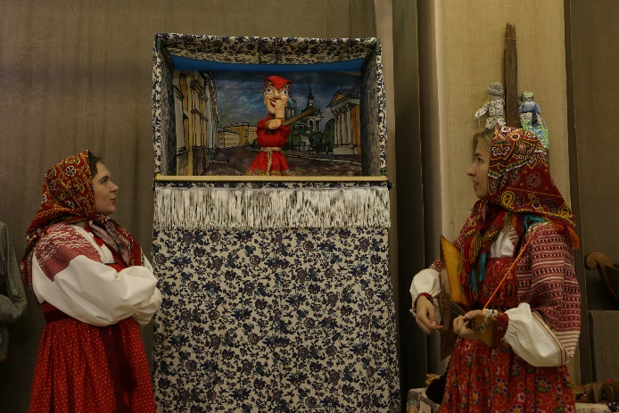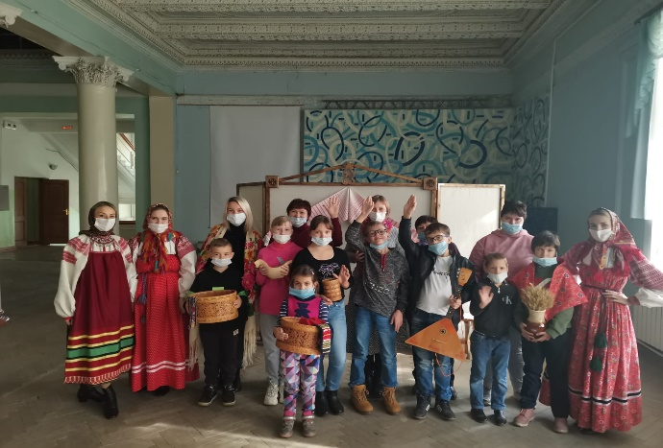

2. Выездной показ спектакля «Складно да ладно» в муниципальном образовании город Новомосковск - МБУК «Центр традиционной народной культуры»;

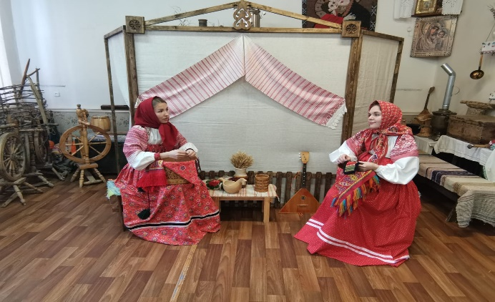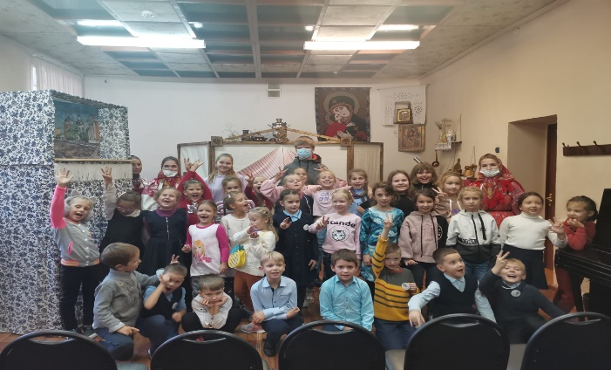

3. Выездной показ спектакля «Тульская ярмарка» в муниципальном образовании город Узловая Узловского района - МБУК Городской дом культуры «Ровесник»;

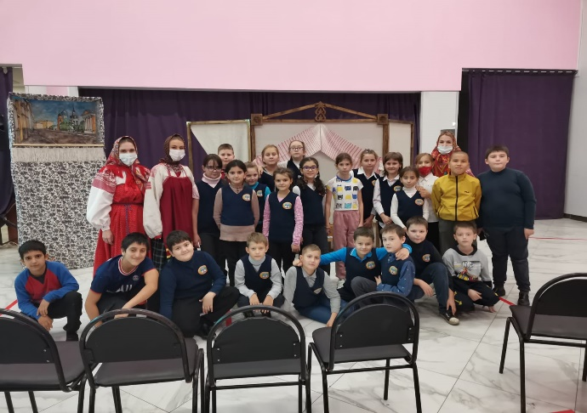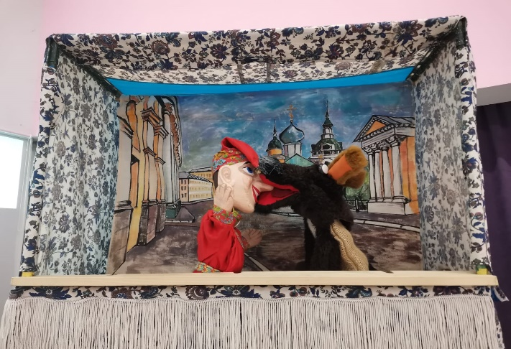

4. Выездной показ спектакля «Тульская ярмарка» в муниципальном образовании Шварцевское Киреевского района - Шварцевский СДК им. Сидорина – филиал МБУК «Киреевский РДК»;

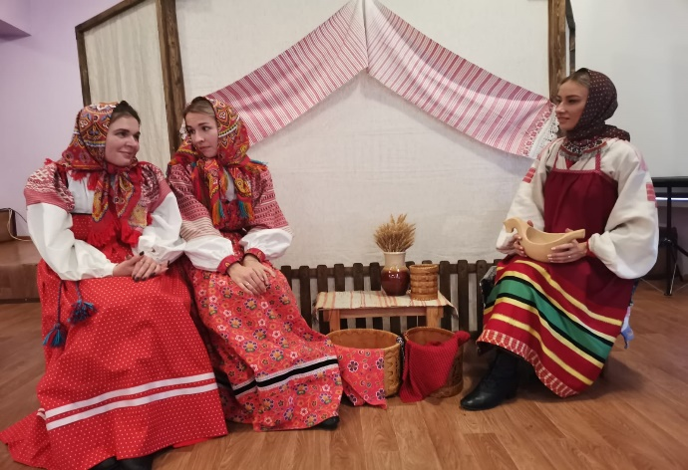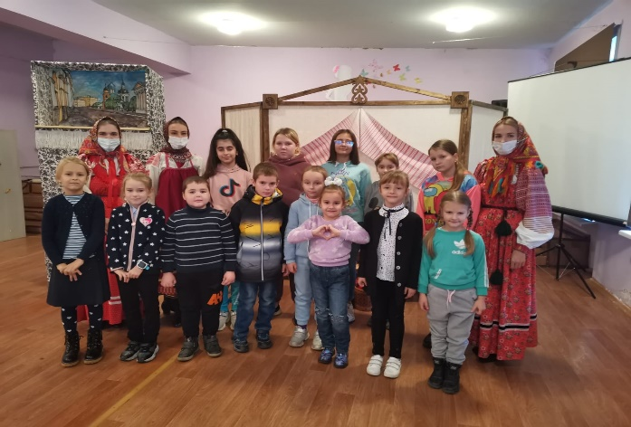

5. Выездной показ спектакля «Тульская ярмарка» в муниципальном образовании Крапивенское Щёкинского района - МБОУ «Пришненская средняя школа №27»;

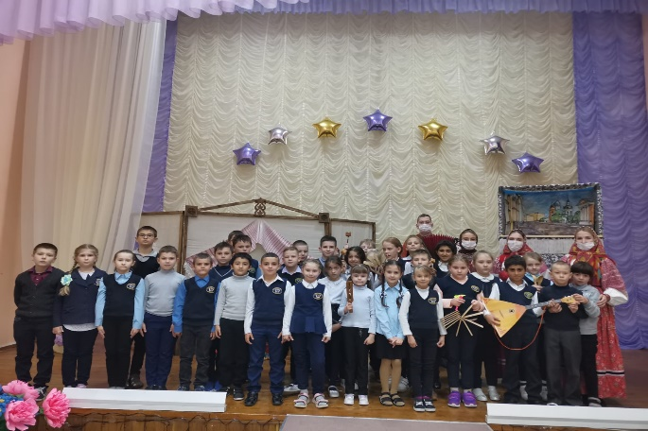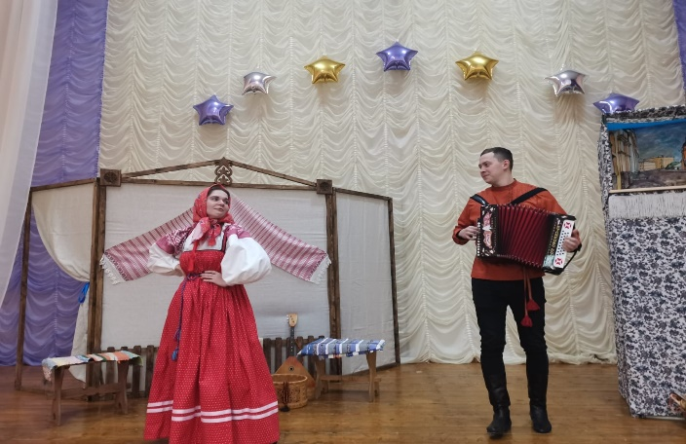

6. Выездной показ спектакля «Складно да ладно» в муниципальном образовании город Плавск Плавского района - Муниципальное казенное учреждение «Городской дом культуры»;

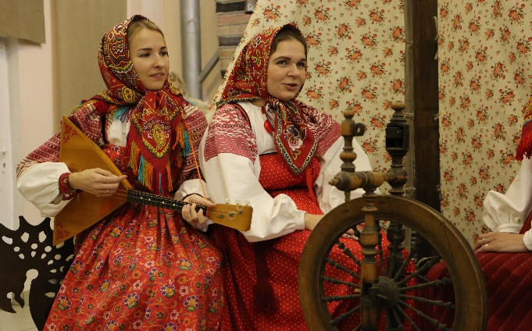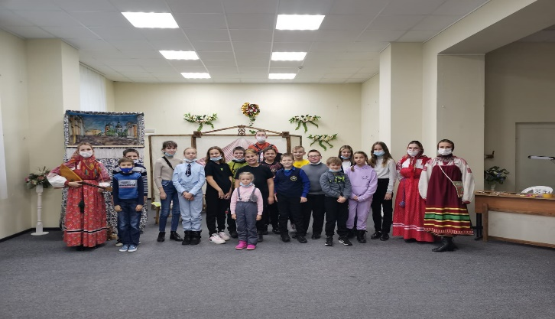
7. Выездной показ спектакля «Складно да ладно» в муниципальном образовании город Белёв Белёвского района – Муниципальное Бюджетное Учреждение «Белевский центр развития культуры и туризма»;

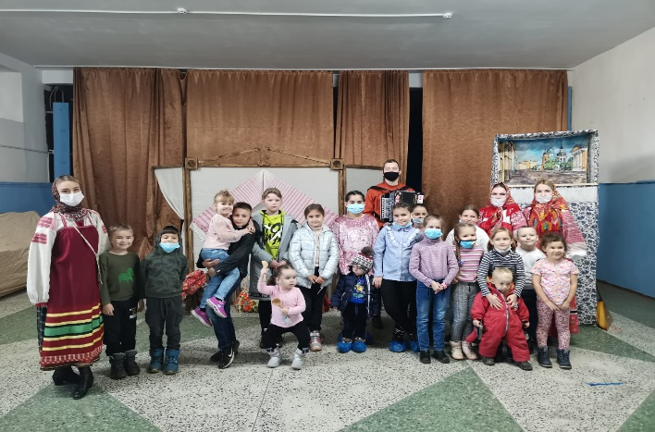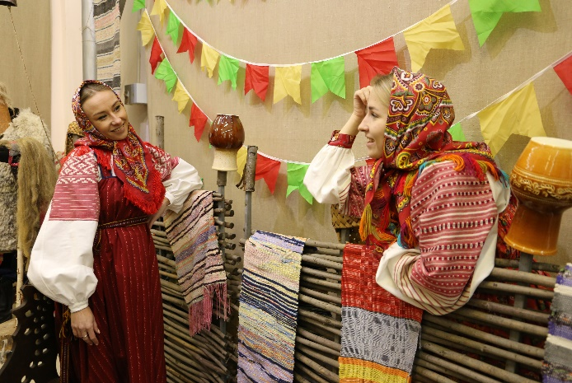

8. Выездной показ спектакля «Складно да ладно» в муниципальном образовании рабочий поселок Одоев Одоевского района - Муниципальное бюджетное учреждение культуры «Центр народного творчества и кино»;

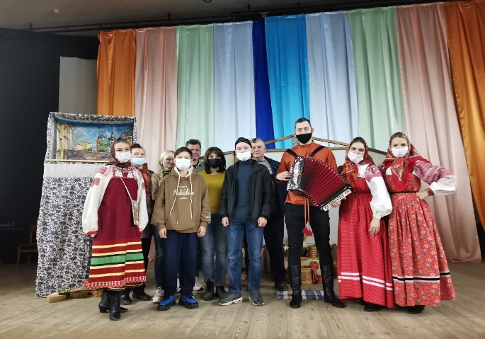

9 Выездной показ спектакля «Тень-тень, потетень…» в муниципальном образовании город Богородицк Богородицкого района - Муниципальное бюджетное учреждение культуры Богородицкого района Культурно-информационный телерадиоцентр «Спектр»;

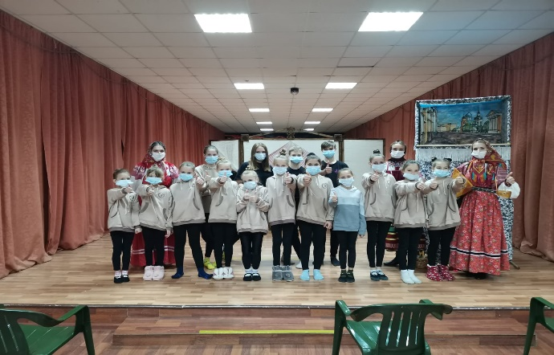
10. Выездной показ спектакля «Тульская ярмарка» в муниципальном образовании город Тула – ГУК ТО «Объединение центров развития культуры»;

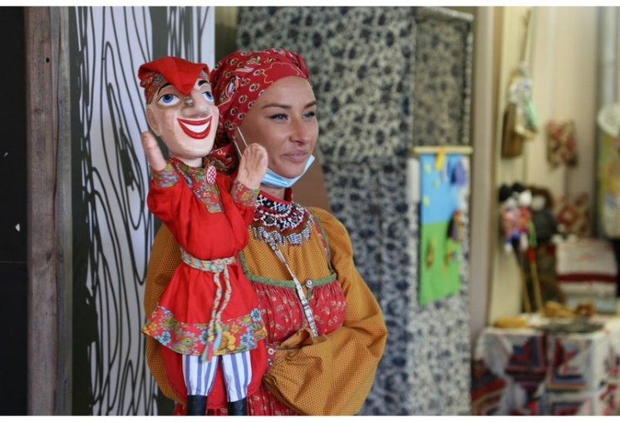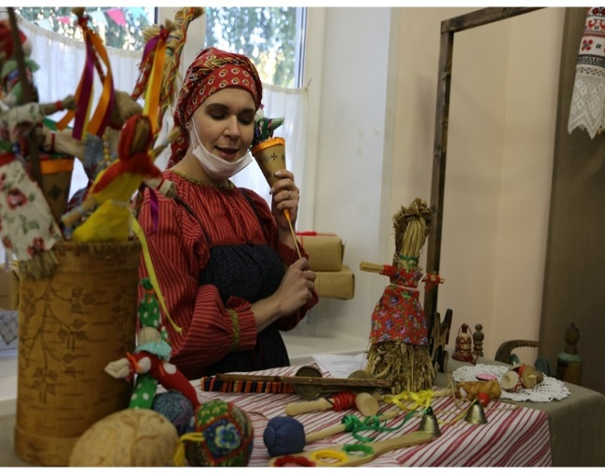

11. Семинар-практикум «Фольклорный театр: от прошлого к настоящему»;

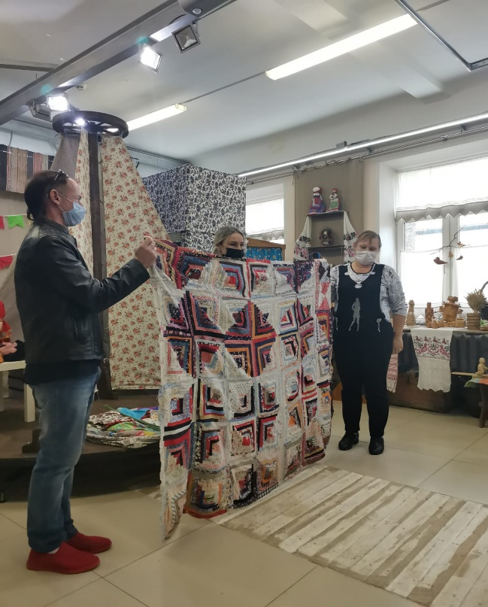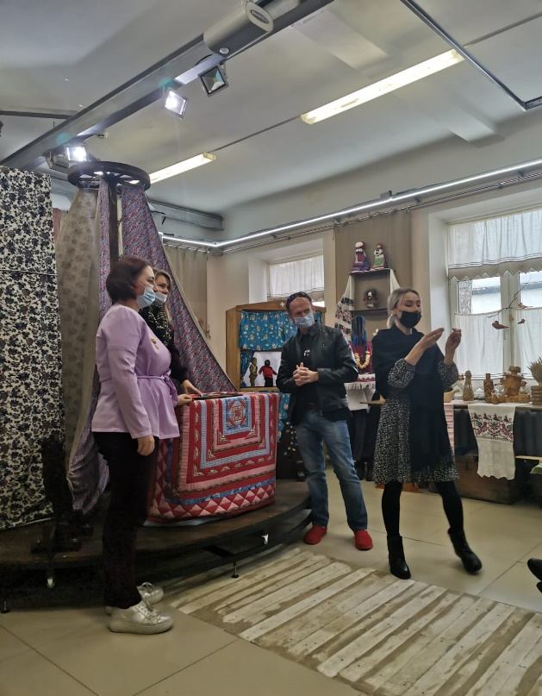

12. Семинар-практикум «Открытая репетиция. Сцена под открытым небом»;

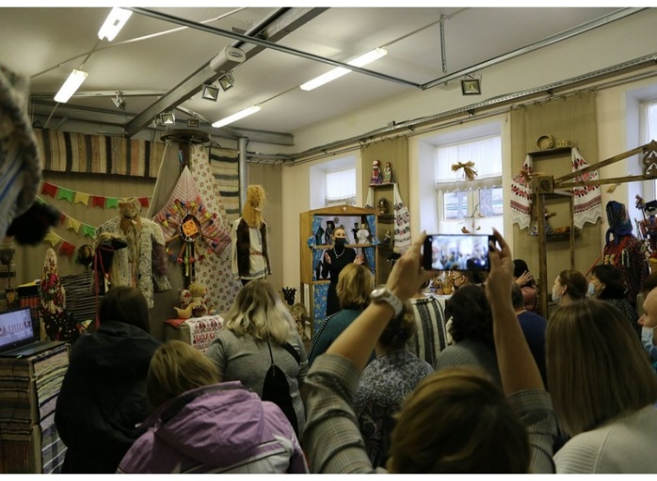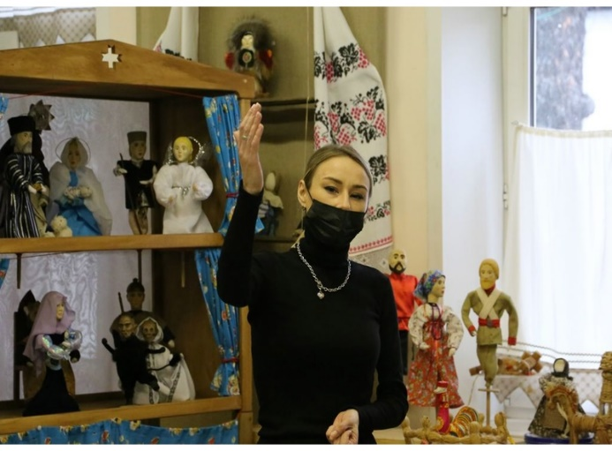

13. Мастер-класс по изготовлению кукол для силуэтно-теневого театра;
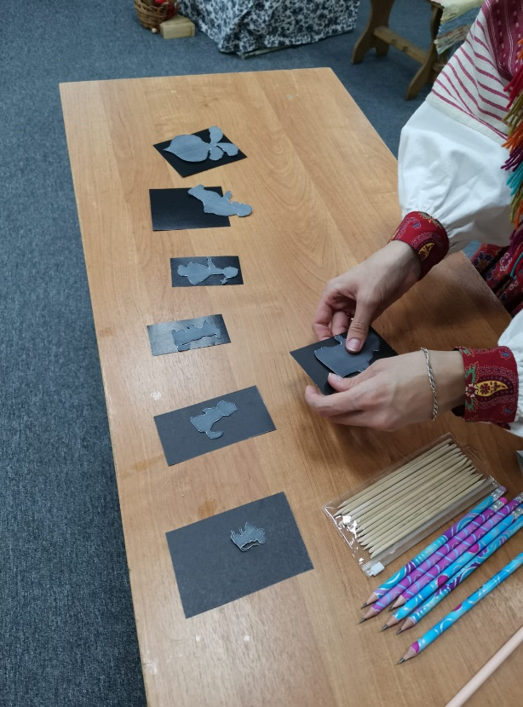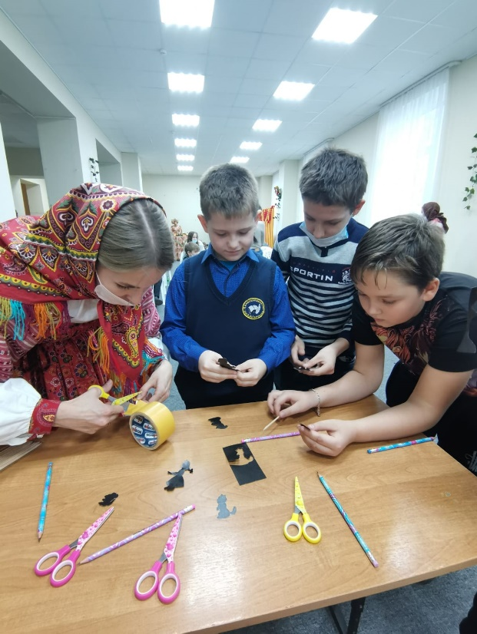

14.Мастер-класс по росписи картинок в лубочном стиле «Артель цветальщиков».
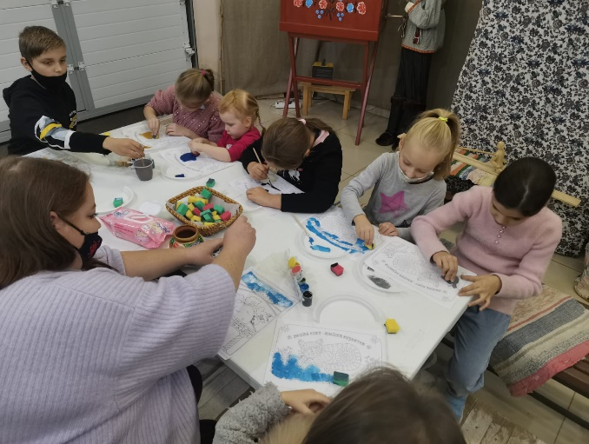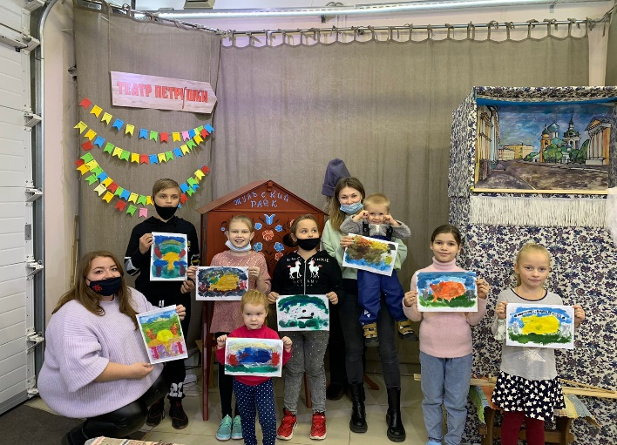

15. Занятия КЛО «Кукольное дело»
